|  |
| --- |
|  |

**FABLAB**



PROYECTO: “PATO AL AGUA”

DOCUMENTACIÓN DE PROTOTIPADO

INDICE

Índice

Documentación de referencia 3

Introducción 3

Descripción 3

¿Qué es? 4

Diseño de prototipo 4

Modelado 3D 5

Diseño de PCB 8

Programación Arduino 9

# Documentación de referencia

Para el dimensionamiento de este alcance se tuvo en cuenta la siguiente documentación:

* <https://ieeexplore.ieee.org/document/9305786>
* [ttps://www.waterrf.org/research/projects/designing-sensor-networks-and-locations-urban-sewershed-scale-big-data-management](https://www.waterrf.org/research/projects/designing-sensor-networks-and-locations-urban-sewershed-scale-big-data-management)
* <https://m.es.aliexpress.com/item/1005002657055500.html>
* <https://duino4projects.com/waterproof-10-minute-timer/>

# Introducción

La provincia de San Juan se encuentra ubicada en la región de Cuyo, al oeste de la República Argentina. Limita al norte y este con la Provincia de La Rioja, al sureste con la de San Luis, al sur con Mendoza y al oeste con la República de Chile, cuyo límite está determinado por la divisoria de aguas de la cordillera de los Andes.

Su clima es árido, "desierto". No hay virtualmente ninguna lluvia durante todo el año en San Juan. Este clima es considerado similar al del desierto del Sahara. La temperatura promedio es de 17.9 °C. con una amplitud térmica que varía en algunos casos en 20°. Las precipitaciones se encuentran en menos de 240mm anuales.

El agua para consumo y riego se obtiene principalmente de las nevadas consolidadas en la Cordillera de los Andes, su deshielo se almacena en diversos Diques, cuyas principales funciones son el riego, agua para consumo y generación eléctrica. También se utiliza el agua subterránea para riego y procesos industriales.

En los últimos años, por distintos factores, tales como, posición geográfica y cambio climático, disminuyeron considerablemente las nevadas, y por supuesto, el agua almacenada. Poniendo en riesgo no solo el riego de cultivos o agua utilizada para distintos procesos industriales, sino también la destinada para el consumo humano.

# Descripción

Entendiendo que son variables que no podemos controlar, pero si mitigar.

Pensamos en un producto que ayude a sensibilizar, educar y corregir el mal uso del recurso hídrico. Teniendo como público objetivo la familia, partiendo como un juego sensitivo desde los/as más pequeños/as, relacionando a estos con todo su entorno familiar a través de un juego.

# ¿Qué es?

Es un pato de hule semitransparente con luces en su interior y sonido. Quien lo utiliza ingresa a la bañera/ducha con el mismo, coloca un tiempo determinado de duración del baño y el juego comienza.

A medida que pasa el tiempo el pato cambia de color y emite distintos sonidos alertando la finalización del baño.

A través de una app se hace el seguimiento de la duración del baño, un estimativo aproximado (medido por la media del consumo de agua/baño/tiempo) del consumo utilizado y del ahorrado.

Cada usuario va acumulando puntos al optimizar el consumo de agua, obteniendo diferentes beneficios. A nivel grupo familiar se otorgarán descuentos en los impuestos, y tickets de acceso free para actividades recreativas y culturales (cine, teatro, museos, etc).

En la misma app además encontraremos recomendaciones no solo para mitigar la mala utilización, sino, además, técnicas y procesos de reciclado, puntos de recolección de residuos, entre otros recursos que colaboren con el cuidado medioambiental de la provincia. Se ha contemplado que este tablero contará con suministro exterior de energía ininterrumpida, de modo que pueda operar con normalidad ante un corte en los circuitos de potencia que protege.

# Diseño de prototipo

Para el desafío de desarrollo del prototipo, se propuso el siguiente cronograma de trabajo:

|  |  |  |  |  |  |  |  |
| --- | --- | --- | --- | --- | --- | --- | --- |
| Tarea | Encargado | 06-oct | | | 07-oct | | |
| Mañana | Tarde | Mañana | | Tarde |
| Definición conceptual del proyecto | Grupal |  |  |  | |  |
| Presentación de la idea proyecto | Grupal |  |  |  | |  |
| Documentar | Leonardo |  |  |  | |  |
| Documentar | Ricardo |  |  |  | |  |
| Diseño 3D | Ricardo |  |  |  | |  |
| Diseño de PCB | Leonardo |  |  |  | |  |
| Programación Arduino | Franco |  |  |  | |  |
| Impresión prototipo 3 | Andrea |  |  |  | |  |
| Fabricación 2D de PCB | Franco |  |  |  | |  |
| Soldado de piezas | Ricardo |  |  |  | |  |
| Modelado de prototipo | Grupal |  |  |  | |  |
| Exposición | Grupal |  |  |  | |  |

# Modelado 3D

Para lograr la forma del pato, se realizó una identificación de los diferentes materiales con los que se contaba para realizar el prototipo, evaluando entre:

* Impresión 3D con PLA
* Impresión 3D con PLA flexible
* Impresión de un molde 3D para conformar en silicona
* Impresión de un molde 3D para conformar en resina
* Madera cortada en láser

Finalmente, se decidió avanzar por el segundo material (PLA flexible), debido a que se acercaría bastante al modelo final que se busca, por las traslucidez, permitiendo que se visualicen los cambios de color que se desean mostrar al usuario.

El modelado se realizó en Rhino, y utilizando el software Ultimaker Cura (V4.8.0), se configuró para que se imprimiera con una máquina Ender 3 Pro.

Las parametriazaciones básicas utilizadas fueron las sigiuentes:

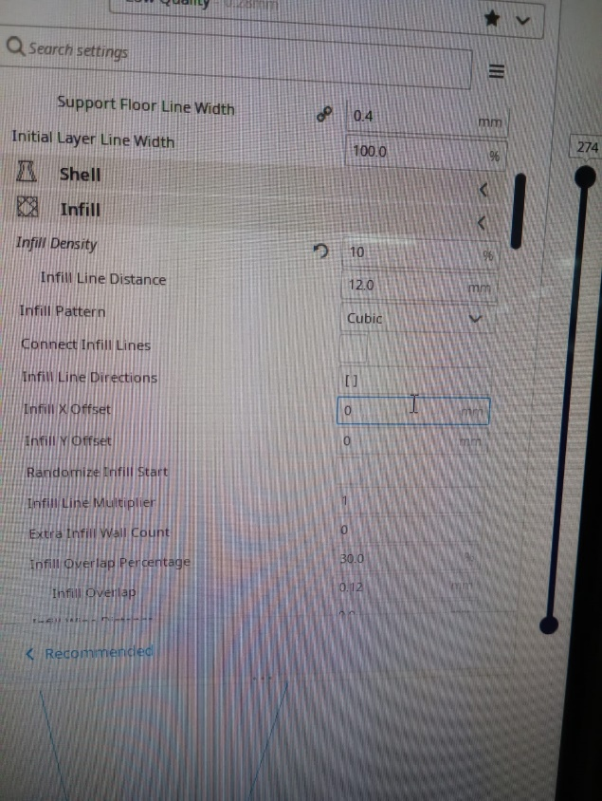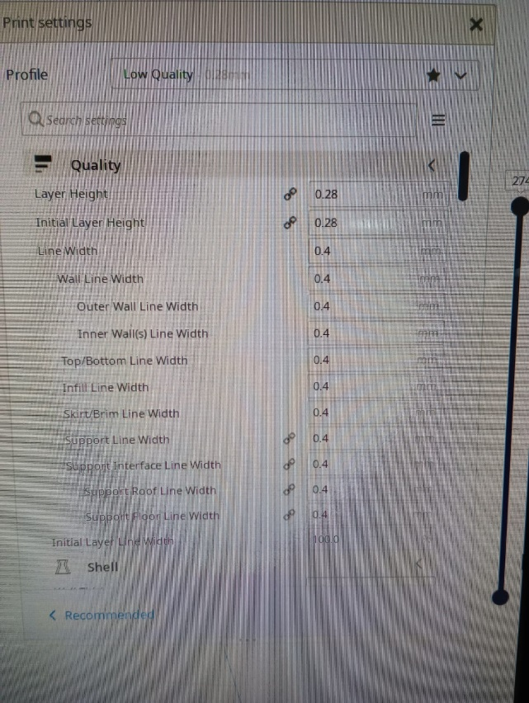

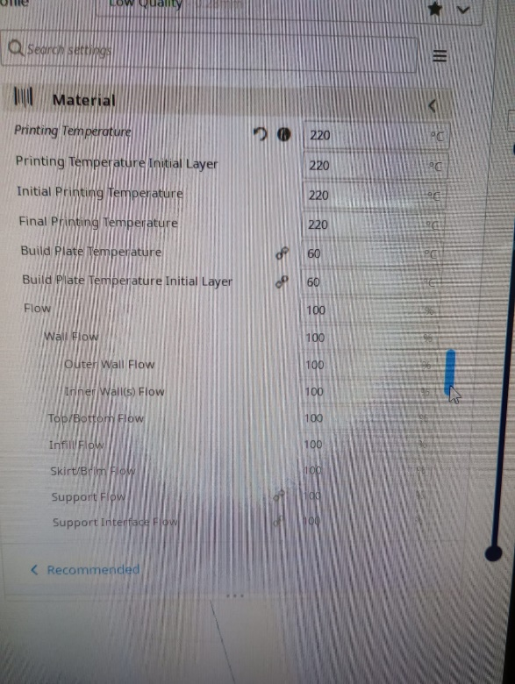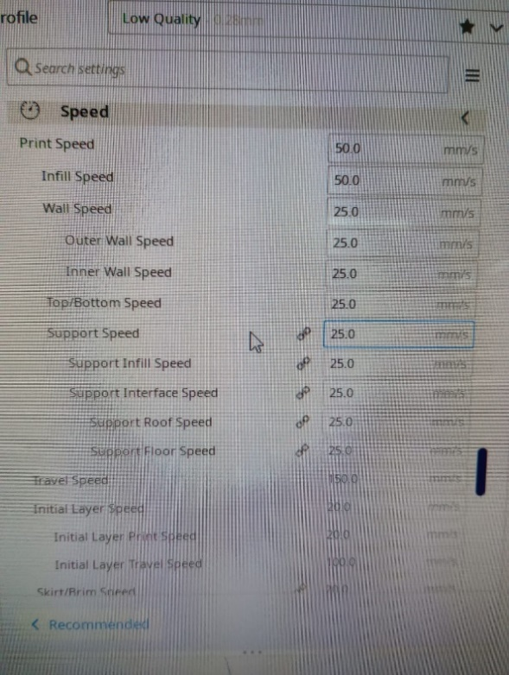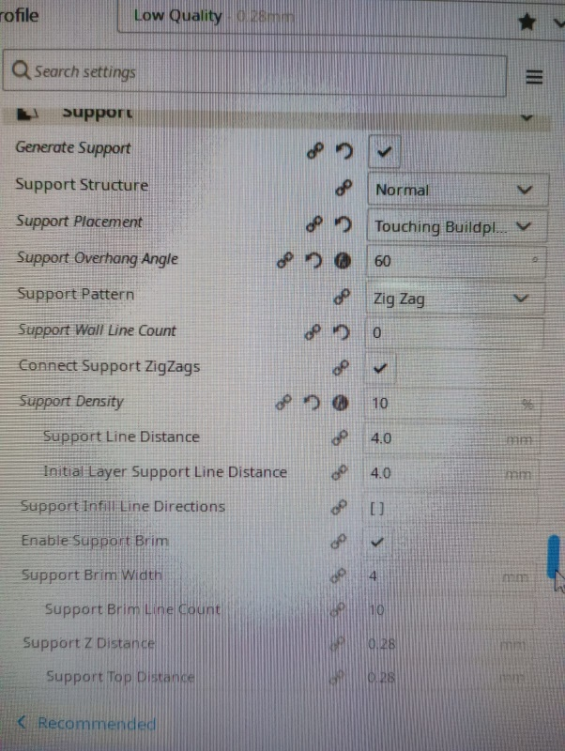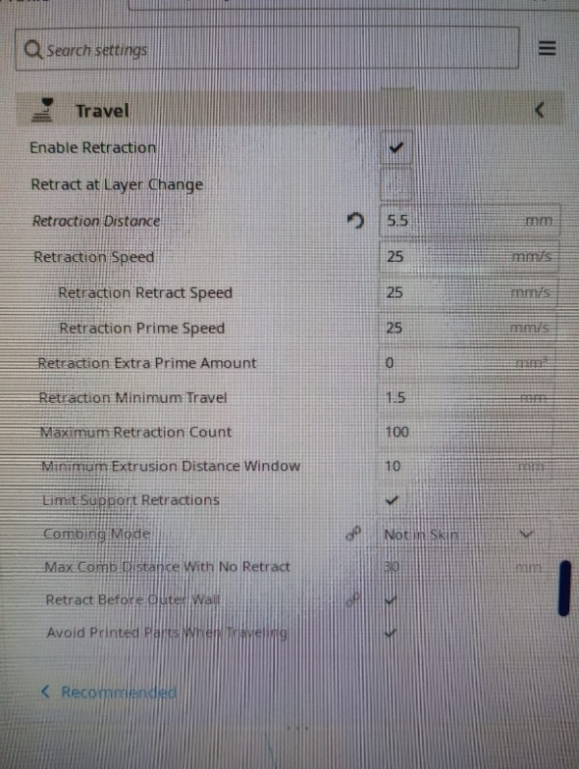

Esto no fue exitoso, debido a que la consistencia del material utilizado no lograba la rigidez necesaria para conformarse con la impresión, y se deformó.

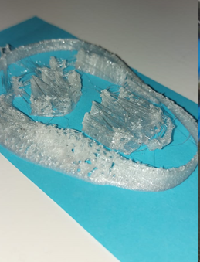

Debido a esto, se optó por otro material, PLA Glace. Se disminuyó la temperatura de impresión a 200º.

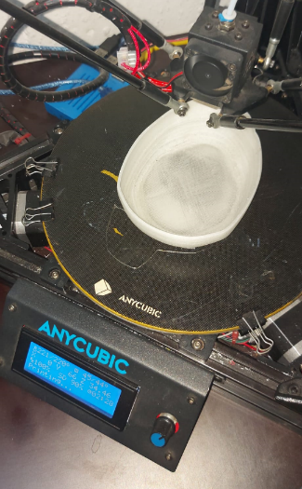 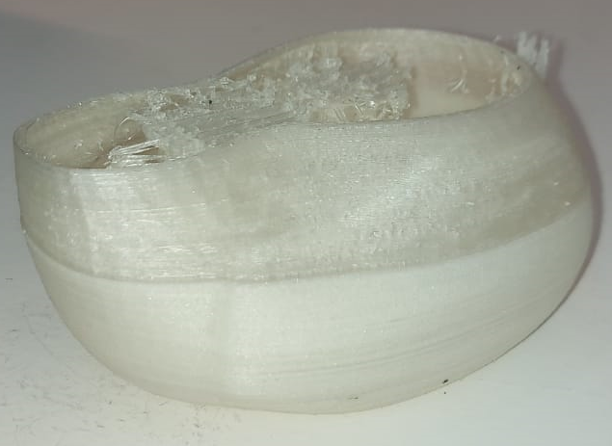

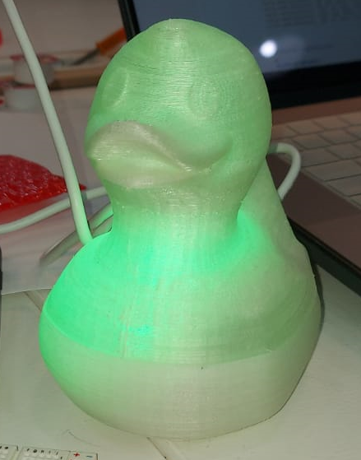

# Diseño de PCB

Se diseñó un circuito electrónico, utilizando la placa de control que con la que se disponía en el laboratorio y los componentes discretos, para cumplir con la misión.

Se utilizó, para el diseño del PCB el programa EASY EDA, logrando el siguietne resultado:

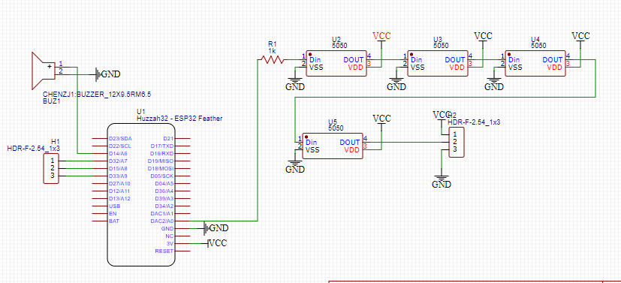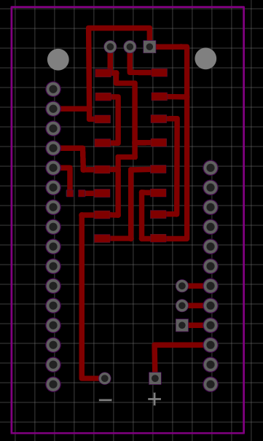

Luego se exportó el documento en PDF y se transformó, con el soft “tinypng”, a tres achivos PNG, uno por cada capa, para luego ser moficados a un archivo G code.

Al trasladar los archivos al router de precisión, se realizó el PCB

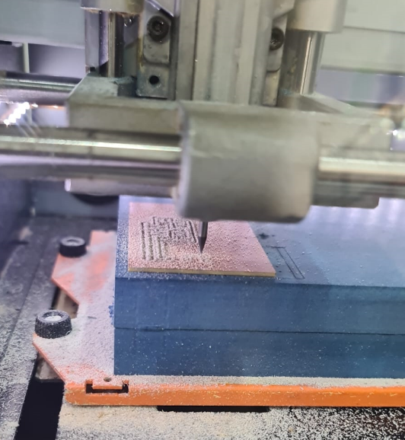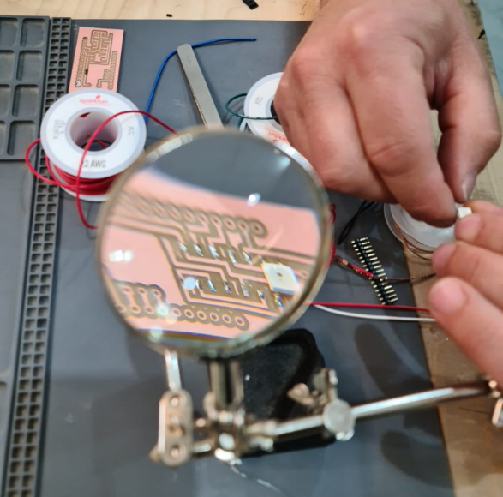

# Programación Arduino